专利申请技术交底书
请认真阅读表格各项的要求，按要求如实、详尽地填写相关内容，可自行增加附页。
专利申请名称：跨CAD内核模型差异快速对比方法
此专利是否已经公开：否
 | 第一发明人 | 第二发明人 | 第三发明人 | ……
姓名 | 待补充 | 待补充 | 待补充 | 待补充
专利贡献比例(%) | 待补充 | 待补充 | 待补充 | 待补充
申请人及部门：待补充
发明人或撰写人：待补充
发明人或撰写人的电话：待补充
类型：发明专利
内部编号：待补充
专利申请名称
一种面向跨CAD内核的基于轻量摘要闸门和受限局部BREP验证的CAD模型差异对比方法及系统
同类技术的发展状况、缺陷和不足
CAD模型版本对比、供应商模型验收和跨格式转换验证需要识别两个三维模型之间的实体级差异和设计语义级差异。在跨CAD内核、跨文件格式或经过不同转换链路的场景中，两个模型通常缺少可比较永久命名，已有名称也可能因来源和命名域不同而不可信，因而不能直接作为实体对应关系。
完整BREP读取会引入几何、拓扑和参数数据的解析成本；若进一步对两个完整模型的实体笛卡尔积进行两两比较，候选数量为两个实体域基数的乘积。跨内核拓扑重构、位姿变化、单位变化、镜像或其他仿射变换，以及对称重复实体，还可能造成同一设计对象的表达差异、候选歧义和误判。仅输出模型整体相同或不同，也不能定位具体实体及其设计语义。
现有技术文献CN119312543A公开的流程包括：可视化不一致时判定不同，可视化一致时进入完整/分层BREP比较。
本方案由摘要闸门形成实体候选和排除关系，构造稀疏候选图，并通过互斥消歧、按判定需要读取候选邻域BREP、建立跨内核拓扑谱系以及保留待复核端点的差异闭包，输出实体级和设计语义级可定位结果。未知仿射或业务不允许的镜像作为全局差异记录，全局差异不默认终止局部定位。
专利技术方案
步骤一，建立比较会话和实体域。当两个模型不存在可比较永久命名，或者名称来源、命名域或稳定性不可信时，系统按装配、零件、体、壳、面、边或特征等层级l分别构造模型A和模型B的实体域U_A^l、U_B^l，并将不同维度或不同实体类型放入独立比较池。系统可保存模型内瞬时定位符用于回到原模型选择实体，但该定位符不称为永久命名，也不作为跨模型身份相等的依据。
步骤二，提取轻量摘要。初始阶段不执行两个完整模型BREP实体逐项比较，而从文件元数据、轻量网格、实体属性、拓扑统计和语义识别结果中提取全局摘要G_X、局部实体摘要L_X(e)、语义摘要SEM_X(e)和关系摘要H_X(e)中的至少两类。全局摘要可包括包围盒、质心、主轴、尺度和类型计数；局部摘要可包括面积、长度、体积、法向或曲率统计；语义摘要可包括孔、倒角、圆角、阵列或装配角色；关系摘要可包括邻接类型、多重度和局部度数。
步骤三，生成并验证坐标变换假设。系统基于全局摘要和锚点摘要生成刚体、相似变换、仿射、镜像以及针对对称结构的对称多变换假设，并以摘要残差、语义锚点和局部关系一致性验证各假设。单位换算属于业务允许范围时执行尺度归一化；检测到未知仿射或业务不允许镜像时记录全局差异，但不默认终止局部定位，可在多个变换分支中继续产生候选和证据。
步骤四，执行至少两个顺序摘要闸门。第一闸门可按实体层级、维度、类型、尺度区间和空间索引产生粗候选及硬排除；后续闸门可按局部摘要、语义摘要和关系摘要逐步收缩候选。每一闸门至少输出候选、排除、约束或证据中的一种，后闸门继承前闸门结果；闸门链最终形成实体级候选关系和排除关系，并以保留候选为边构造C_gate稀疏候选图。被硬冲突排除的实体对不进入后续相似度求解。
摘要距离采用可复核口径。对于数值维度x、y，d_num(x,y)=clip((|x-y|-eps_abs)/(eps_abs+eps_rel*max(|x|,|y|)),0,1)，分母为0时采用该维度最小正尺度。对于邻接类型、语义标签或拓扑角色等带重复计数的数据，采用多重集而非普通集合：I_ms=Σ_t min(c_X(t),c_Y(t))、U_ms=Σ_t max(c_X(t),c_Y(t))、d_ms=1-I_ms/max(U_ms,1)，不得以普通集合Jaccard替代多重集。
步骤五，计算候选相似度并消歧。定义J_cand(a,b)={i | 实体a和b在候选摘要维度i上的值均存在且可比较}。候选相似度为S(a,b)=Σ alpha_i(1-d_i)/Σ alpha_i，各求和仅遍历J_cand(a,b)，权重满足alpha_i≥0且Σ_{i∈J_cand(a,b)}alpha_i>0。对每个端点记录最佳候选、次佳候选及最佳/次佳裕量，结合双向排名、端点互斥、局部关系一致性执行局部最大权匹配或等价求解。候选相似度S只用于候选排序和消歧，不能替代验证后差异D。缺失维度从分子和分母剔除并重新归一化，全缺失进入低信息/REVIEW，类型、业务约束或确定拓扑角色的硬冲突直接排除。
步骤六，按判定需要分级读取局部BREP。读取对象仅包括已选中候选、存在歧义的候选、阈值附近候选、摘要缺失候选、周期或等价表达候选、非流形候选以及分裂/合并候选。读取范围限于候选自身、至多h阶邻域、所属语义结构或候选组，并受到实体数预算、字节数预算、查询次数预算和邻域阶数预算的联合约束。预算超限、数据源读取失败或证据仍不充分时，系统保护相应REVIEW端点，或者按策略执行受控回退，不无条件读取两个模型的完整BREP。
步骤七，执行面、边和体壳局部验证。面局部验证比较支承曲面类型和参数、裁剪区域覆盖、面积、方向、边界环及邻面关系；边局部验证比较支承曲线、端点、长度、方向、周期性和相邻面；体壳局部验证比较闭合性、连通分量、欧拉或壳层统计、体积和包含关系。容差按单位和几何尺度归一化，解析曲面与NURBS等价表达可通过映射到共同参数域或三维采样证据验证。
步骤八，建立跨版本拓扑谱系。高置信一对一关系记为R_11⊆U_A^l×U_B^l；一对多关系记为R_1m⊆U_A^l×P_+(U_B^l)；多对一关系记为R_m1⊆P_+(U_A^l)×U_B^l，其中P_+表示非空幂集，R_1m和R_m1的组基数至少为2，且R_11、R_1m、R_m1三类关系两侧端点分别互斥，任一实体端点不能同时被两个有效主关系占用。
修剪面分裂的拓扑关系为旧修剪面因新增拓扑分界对应多个新修剪面；分裂时，新模型相对于旧模型新增内部分界。存在共同参数化时，以参数域内各新修剪域的并集覆盖原修剪域；不存在共同参数化时，将各修剪域映射到三维后验证裁剪曲面区域覆盖。区域覆盖和度量守恒为必要条件，并结合支承几何、新增内部分界及外部邻接证据确认R_1m。修剪面合并的拓扑关系为多个旧修剪面对应一个新修剪面；合并时，旧模型中的内部分界在新模型中删除。存在共同参数化时，以参数域内各旧修剪域的并集覆盖新修剪域；不存在共同参数化时，将各旧修剪域映射到三维后验证其裁剪曲面区域覆盖新修剪面，并结合度量守恒、支承几何、已删除内部分界和外部邻接证据确认R_m1。重复键不是分裂/合并的充分证据。周期缝边或等价参数化若不满足组谱系条件，则作为R_11表示差异。
步骤九，执行关系闭包和新增删除分类。令R=R_11∪R_1m∪R_m1、COMMON_11=R_11、TRACK_A=dom(R)、TRACK_B=ran(R)。待复核端点集合满足REVIEW_A⊆U_A^l、REVIEW_B⊆U_B^l。系统先占用全部有效关系端点，再保护证据不足的REVIEW_A和REVIEW_B端点，最终计算DEL=U_A^l-(dom(R)∪REVIEW_A)及ADD=U_B^l-(ran(R)∪REVIEW_B)。R_11不等于未修改，它只表示实体谱系为一对一；REVIEW保护闭包可防止证据不足的端点被强制归入新增或删除。
步骤十，区分一对一实体的保持不变与修改。定义J_verify(a,b)={i | 实体a和b在局部验证维度i上的结果均存在且可比较}。验证后差异为D(a,b)=Σ w_i d_i/Σ w_i，各求和仅遍历J_verify(a,b)，权重满足w_i≥0且Σ_{i∈J_verify(a,b)}w_i>0；D与候选相似度S(a,b)明确分开，可组合几何、拓扑、参数、语义和关系差异。缺失维度同样从分子和分母剔除并重新归一化，全缺失时保持低信息/REVIEW。对于R_11中的实体对，以D和阈值tau_same区分保持不变与修改；保持不变、修改、分裂、合并、新增、删除和REVIEW等主分类端点互斥。
步骤十一，执行语义聚合与双侧定位。系统沿生成、参数引用、拓扑邻接和装配约束关系，把实体差异聚合为孔、倒角、圆角、阵列、槽或装配约束等设计语义变化，并保存两个原模型中的双侧定位信息。对于装配重复发生，使用发生路径、父级上下文、变换和邻接关系区分同源实例；对于顺序重排，不仅依赖实例序号，而通过多重集、上下文和互斥匹配恢复对应。
步骤十二，生成证据记录和可审计指标。每个结论记录摘要版本、变换假设、闸门排除原因、候选评分、裕量、双向排名、局部BREP读取范围、预算消耗、拓扑谱系、D值、语义聚合和双侧定位。候选保留率为rho_pair=|C_gate|/(|U_A^l|·|U_B^l|)，1-rho_pair表示相对于实体笛卡尔积的候选压缩比例。局部BREP读取率为rho_brep=B_local/(B_full,A+B_full,B)，其中B_local为本次比较实际读取的局部BREP数据量，B_full,A和B_full,B分别为模型A和模型B完整BREP数据量的基准值，三者采用同一计量单位。B_full可由元数据、离线标定、历史基准或采样估计获得，不要求本次完整读取；任一指标分母为0时指标不适用。
一个可复算数量实施例中，示例参数仅用于复算，不构成对实际性能限定。模型A有100个实体，模型B有105个实体，理论实体笛卡尔积为10,500对；局部索引产生310对，闸门后C_gate保留126对，故rho_pair=126/10,500=1.2%，即rho_pair=1.2%。消歧和局部验证得到94个R_11、1个分裂关系消耗模型A侧1个、模型B侧2个端点、1个合并关系消耗模型A侧2个、模型B侧1个端点，因此两侧均为97个已跟踪端点。REVIEW为空时，DEL=100-97=3、ADD=105-97=8，即DEL=3、ADD=8；94个R_11中86个保持不变、8个修改。若两个完整模型BREP基准量分别为80MiB和88MiB，本次比较实际读取B_local=8.4MiB，则rho_brep=8.4/(80+88)=5%，即rho_brep=5%；该数值示例用于说明指标计算口径。
场景处理与降级之一：刚体场景在刚体假设通过后归一化并继续闸门；单位变化在单位合法时按比例归一化，单位不明时保留多个尺度候选；未知仿射记录全局差异并继续可验证局部定位；对称/主轴不唯一时保留多个变换分支直至局部关系消歧；镜像场景在业务允许时归一化，在禁止时记录全局镜像差异且不自动放弃局部对应。
场景处理与降级之二：修剪面分裂按R_1m验证新模型新增内部分界、区域覆盖、度量守恒和邻接证据；修剪面合并/几何修复按R_m1验证旧模型内部分界在新模型中删除、区域覆盖、度量守恒和邻接证据，证据不足则进入REVIEW；周期曲面缝边和解析曲面与NURBS等价优先按R_11验证表达差异；孔/倒角/圆角在实体关系稳定后聚合为语义变化；装配重复发生与重排使用发生路径、上下文、多重集和端点互斥消歧。
场景处理与降级之三：摘要缺失进入低信息候选并按需读取局部BREP；BREP读取失败/预算超限时保护REVIEW端点或执行受控回退；非流形/无效拓扑单独标记数据质量证据并限制邻域扩张；整体不相关时输出低全局相关性，不强制建立实体对应；低置信REVIEW保留候选、失败原因、已用预算和原模型定位，等待后续数据或人工复核。
附图说明
本交底书建议配套以下附图，附图用于说明方法流程、系统模块和关键判断流程。
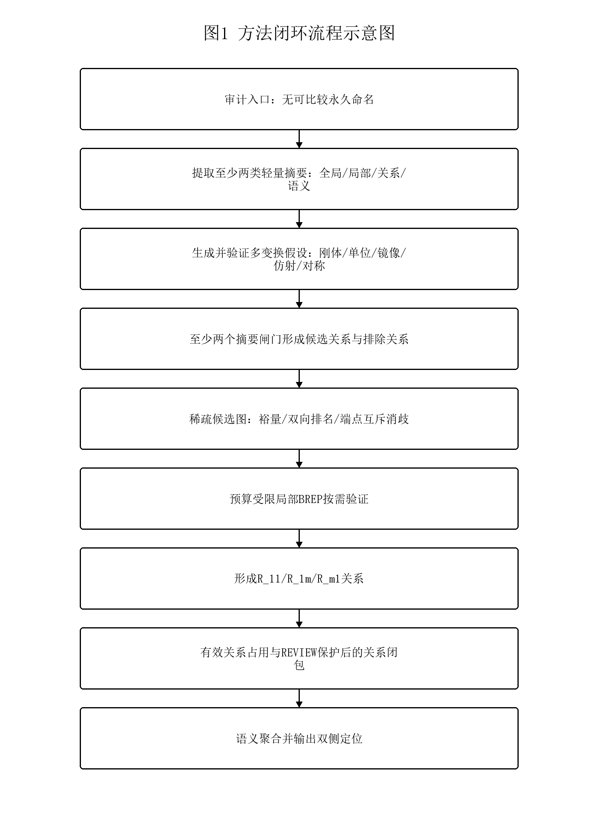
图1 方法闭环流程示意图
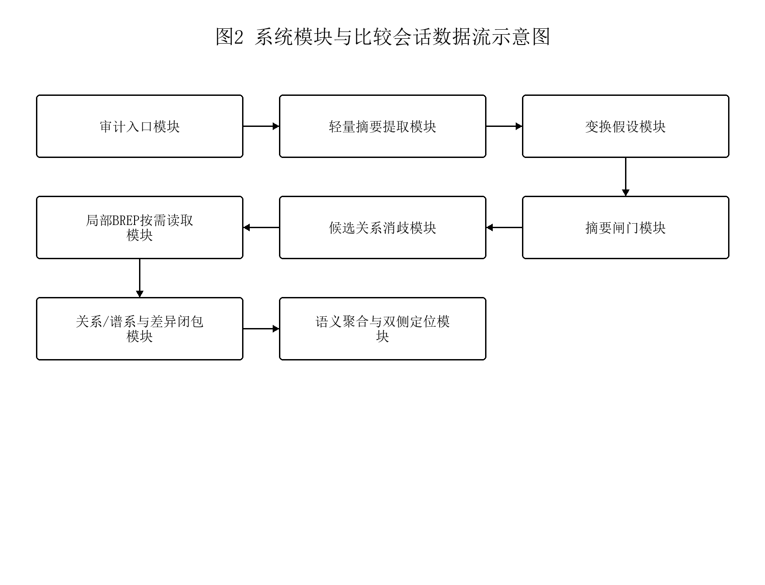
图2 系统模块与比较会话数据流示意图
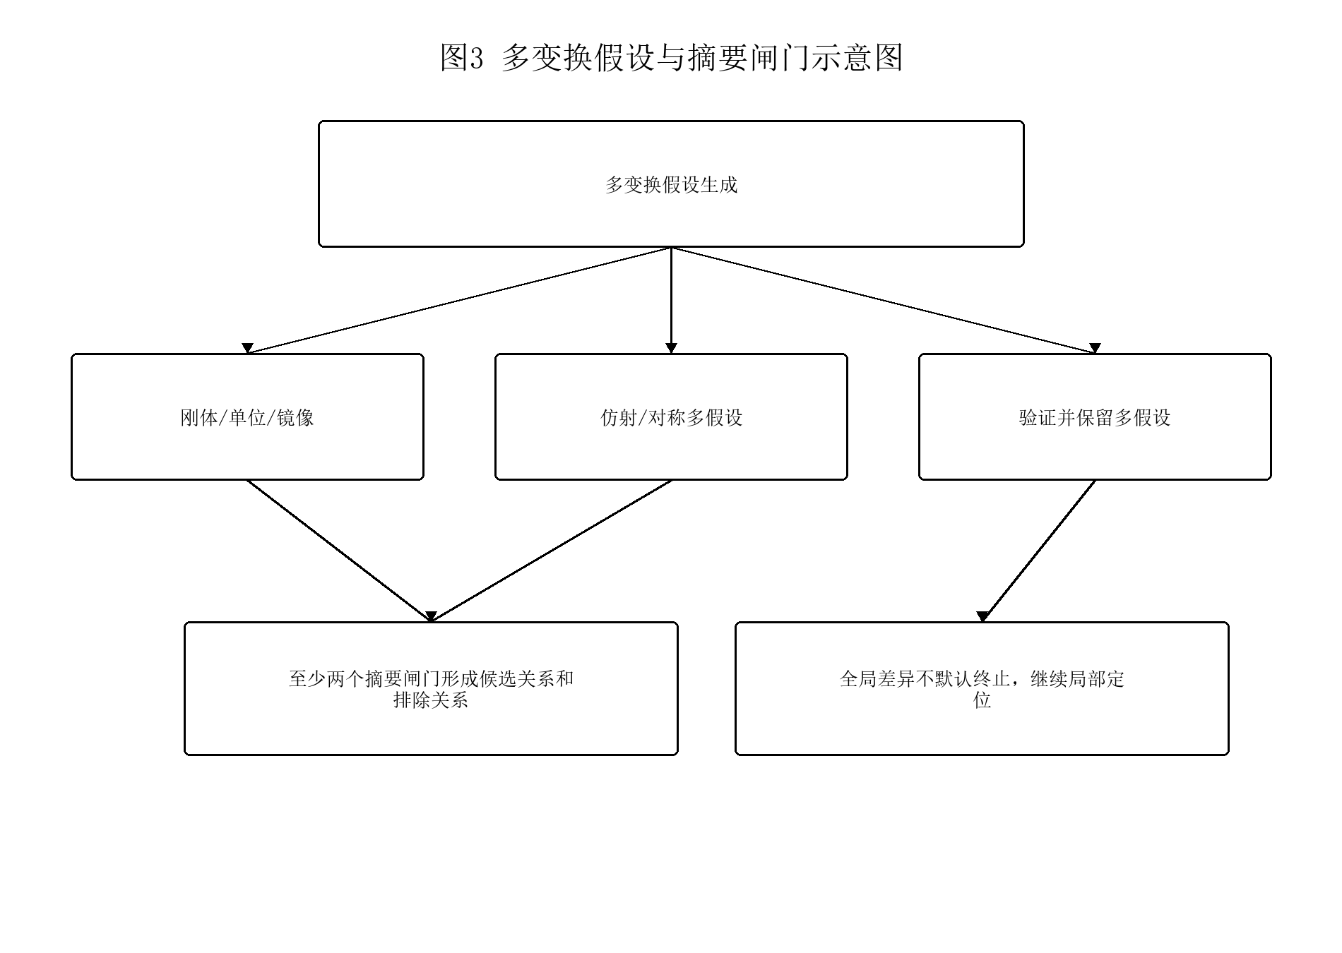
图3 多变换假设与摘要闸门示意图
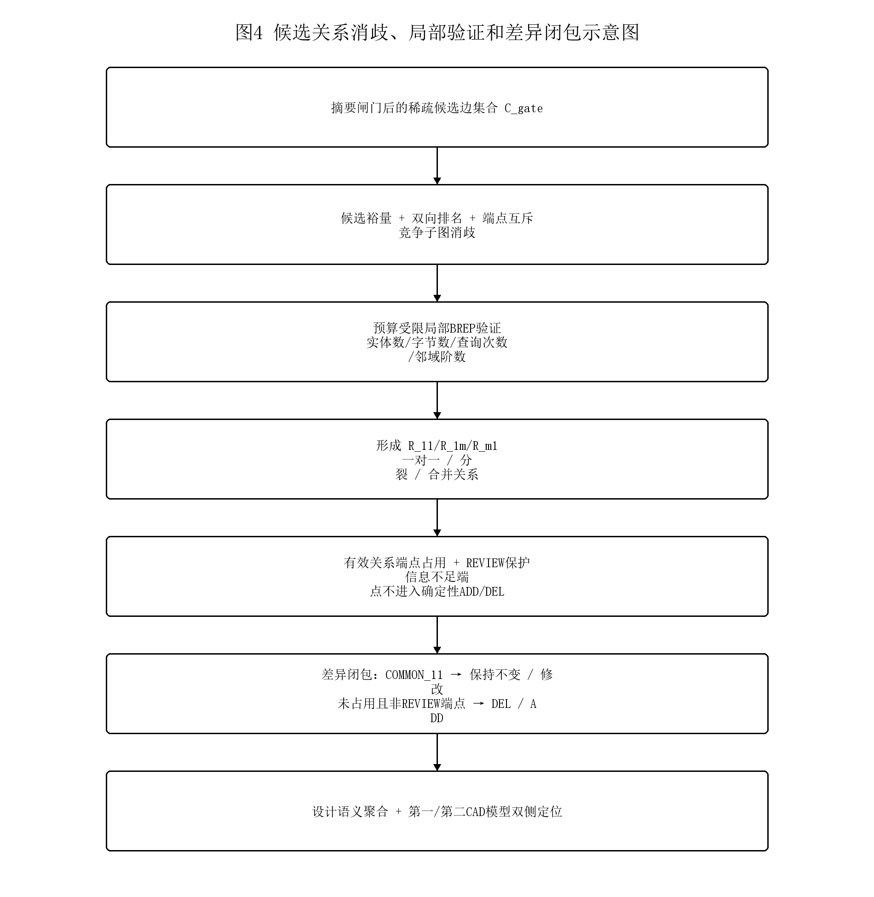
图4 候选关系消歧、局部验证和差异闭包示意图
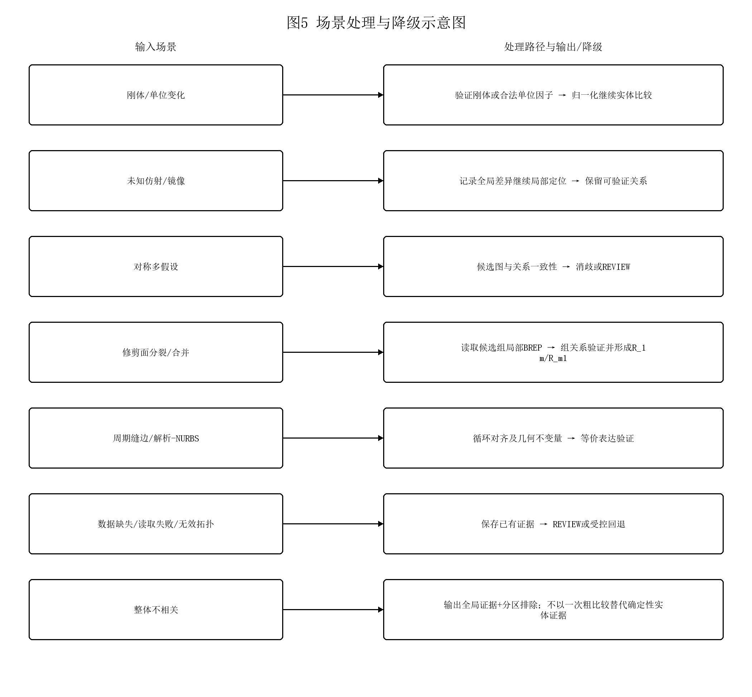
图5 场景处理与降级示意图
本专利技术的优点和有益效果
• 通过实体候选和排除关系构造稀疏图，实现候选对压缩，并以rho_pair记录候选保留率、以1-rho_pair记录候选压缩比例。
• 由判定需要和预算共同驱动按需局部读取BREP，以rho_brep记录实际局部读取量与完整数据量基准的比例。
• 通过R_11、R_1m和R_m1及区域覆盖、度量守恒和邻接证据表达跨内核拓扑谱系，区分修改、分裂、合并与等价表达。
• 摘要缺失、预算超限或证据冲突时保护REVIEW端点，做到低信息不强制定性，减少将未知错误归入新增或删除的风险。
• 输出实体级和语义级双层定位，并保存两个原模型中的双侧定位、闸门、候选、预算和验证证据，形成可审计指标。
需要保护的关键创新点
• 在无可比较永久命名的实体域上，由顺序摘要闸门输出实体候选关系和排除关系，并构造C_gate稀疏候选图。
• 以最佳/次佳双向裕量、双向排名、端点互斥和局部关系一致性完成候选消歧，而不把摘要相似直接认定为最终相同。
• 采用判定需要驱动、受实体数、字节数、查询次数和邻域阶数预算约束的局部BREP验证，并对失败或超限执行REVIEW保护。
• 以R_11、R_1m和R_m1表达一对一、分裂和合并谱系，以区域覆盖、度量守恒、支承几何和邻接证据约束组关系。
• 在关系端点占用后执行REVIEW保护闭包，再计算新增和删除，并以D和tau_same区分R_11中的保持不变与修改。
• 沿实体依赖和装配上下文执行语义聚合，保留两个原模型中的双侧定位以及rho_pair和rho_brep等证据指标。

